委托书
委托书1

资质证书
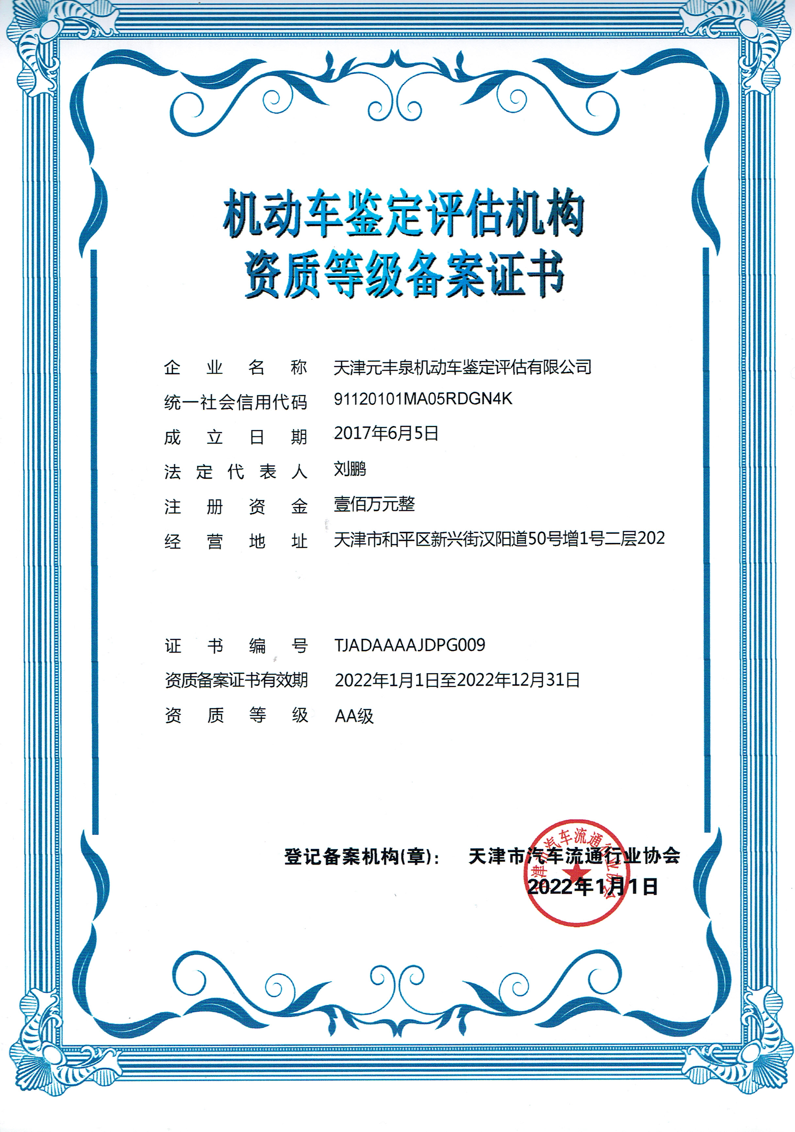
资质证书1

营业执照

营业执照

